ANALISIS KRITIS TENTANG PERTUMBUHAN KARAKTER KRISTIANI ANAK (12-13
TAHUN) DALAM KELUARGA YANG TIDAK UTUH (BROKEN HOME) DI DUSUN
PALAKKA/LELEAN LEMBANG MAROSON
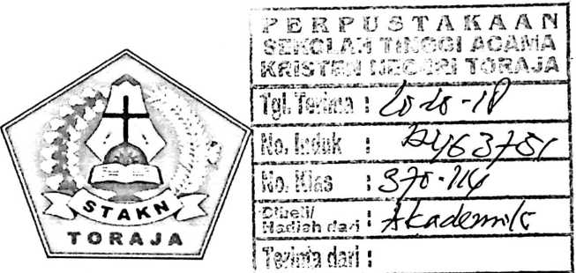
SKRIPSI
Diajukan Kepada Sekolah Tinggi Agama Kristen Negeri (STAKN) Toraja
Untuk Memenuhi Salah Satu Syarat Guna Memperoleh Gelar
Sarjana Pendidikan Agama Kristen (SPd)
OLEH :
BERTA BU’TU
1020143896
SEKOLAH TINGGI AGAMA KRISTEN NEGERI (STAKN ) TORAJA
TAHUN 2017/2018

HALAMAN PERSETUJUAN
Judul Skripsi : Analisis Kritis Tentang Pertumbuhan Karakter Kristiani Anak
Dalam Keluarga Yang Tidak Utuh (Broken Home) Di Dusun
Lelean Lembang Maroson
Diajukan oleh :
Nama : Berta Bu’tu
Nirm :1020143896
Jurusan : Pendidikan Agama Kristen
Dosen pembimbing menyetujui dan menyatakan bahwa skripsi ini telah
memenuhi persyarakat dan layak untuk dipertahankan dalam ujian skripsi, setelah
melalui proses pembimbingan dan pemeriksaan.
Mengkendek, 28 Juni 2018
Dosen Pembimbing
Pembimbing 1
Dn Yonatan Sumarto, M.Th
NIP.19821225009121005
Dr. Yohanis Luni, M.Th
NIP.



HALAMAN PENGESAHAN
Judul Skripsi
Ditulis oleh
: Analisis Kritis Tentang Pertumbuhan Karakter Kristiani Anak (12-13
Tahun) Dalam Keluarga Yang Tidak Utuh (Broken Home) Di Dusun
Palakka/Lelean Lembang Maroson
Nama : Berta Bu’tu
Nirm : 1020143896
Jurusan : Pendidikan Agama Kristen (PAK)
Dosen Pembimbing:
1. Dr. Yonatan Sumarto,M.Th
2. Dr. Yohanis Luni,M.Th
Telah dipertahankan dan dipertanggungjawabkan dalam ujian skripsi Jurusan Pendidikan
Agama Kristen yang diselenggarakan oleh Sekolah Tinggi Agama Kristen Negeri (STAKN)
Toraja pada tanggal 20 Juli 2018 dan telah diyudisium pada tanggal 24 Juli 2018 dengan nilai
B- dan predikat kelulusan MEMUASKAN.
Penguji I
udin Nurung, M.Th
NUP. 9922010510
Panitia Ujian
Dosen Penguji
engkendek, 24 Juli 2018
ji II
NIDN. 2
santyo,M.Th
128601
Ketua

Sekretaris

Mery Toban, S.Th, M.Pd.K
NIDN. 2001057903
Yanni Paembonan, M.Pd.K
NIDN. 2020078701

^«“^Mengetahui
Toraja
Dr. 3oni Tapingku
£ * NIDN. 2224016701
iii



ABSTRAK
Berta Bu’tu, 1020143896 menyusun Skripsi dengan judul “ Analisis
Kritis Tentang Pertumbuhan Karakter Kristiani Anak Dalam Keluarga
Yang Tidah Utuh (Broken Home) Di Dusun Lelean Lembang Maroson”
Penulisan Skripsi ini dalam bimbingan Dr. Yonathan Sumarto, M.Th dan Bapak
Dr. Yohanis Luni, M.Th
Adapun rumusan masalah yang akan dikaji dalam penelitian ini adalah
Bagaimana pertumbuhan karakter kristiani anak dalam keluarga tidak utuhfbroken
home) di Dusun Lelean Lembang Maroson.
Jenis metode yang digunakan dalam penelitian ini adalah metode kualitatif
dengan mengunakan teknik pengumpulan data yang digunakan yaitu studi
kepustakaan dan studi lapangan yang terdiri dari observasi dan wawancara.
Teknik analisis data yang digunakan adalah reduksi data, display data, dan
interprestasi data.
Dari hasil penelitian dapat disimpulkan bahwa keluarga yang tidak utuh
(broken home) sangat berdampak bagi perkembangan fisik, moral dan sosial anak
karena sudah tidak ada orangtua yang memberikan didikan, dukungan dan
pendampingan bagi anak sehingga anak merasa kehilangan harapan, cinta kasih
dan putus asa. Bahkan pertumbuhan karakter kristiani anak di Dusun
Palakka/Lelean Lembang Maroson tidak mengalami pertumbuhan dengan baik
karena kedua orangtua sudah mengabaikan tugas dan tanggung) awabnya dalam
mendidik, mengarahkan dan membina anak untuk melakukan hal-hal yang baik.

